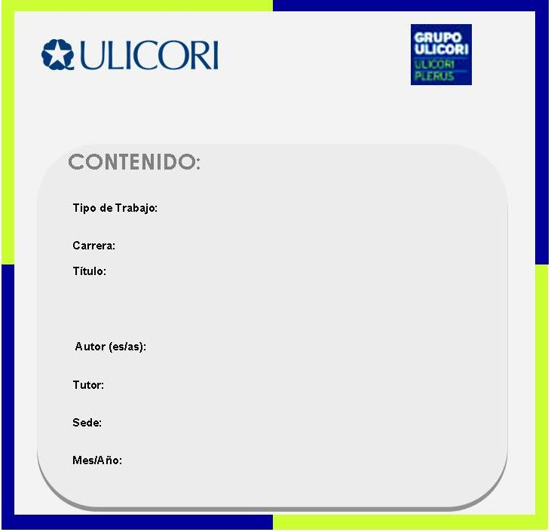
Tesis de Licenciatura

Criminología

Incidencias de asaltos a viviendas, en el sector de Escazú, comparando los Modus Operandi, por medio de datos estadísticos 2012-2013 de la Unidad de Análisis Criminal del Organismo de Investigación Judicial.

Jose C. Murillo Jiménez / Juan Méndez Corrales / María Córdoba

Juan Diego González G.

San José

Marzo, 2015

Utilización del Formato:
- Este formato cuenta con la medida estándar para las cajas de discos compactos transparente de 12 cm x 12 cm, por tanto no debe ser alterado en tamaño (imagen) o perderán la medida en la impresión del mismo.
- Con este formato lo que deben de hacer es sustituir los campos descritos en la parte izquierda del mismo por los que corresponden al trabajo o bien TFG del alumno que presenta su tesis.
- Los espacios de texto dentro del formato están elaborados con “un cuadro de texto” de Microsoft Word, por tanto deben de respetarlo manejando dicho espacio para el ingreso del texto ya que pueden alterar la estructura en la medida y la impresión de 12 cm x 12 cm.
Nota: Los datos suministrados para este ejemplo de impresión son ilustrativos pero a la vez son descriptivos y concretos sobre la información que deben de incluir en la portada del CD de presentación del TFG.
PARA QUE NO IMPRIMAN EL TEXTO DE LAS INDICACIONES BASTA CON SELECCIONAR EL TEXTO Y ASIGNARLE EL COLOR BLANCO (color de la hoja de impresión) O ELIMINARLO SIN GUARDAR LOS CAMBIOS.

DISCO ROTULADO (MACHOTE)

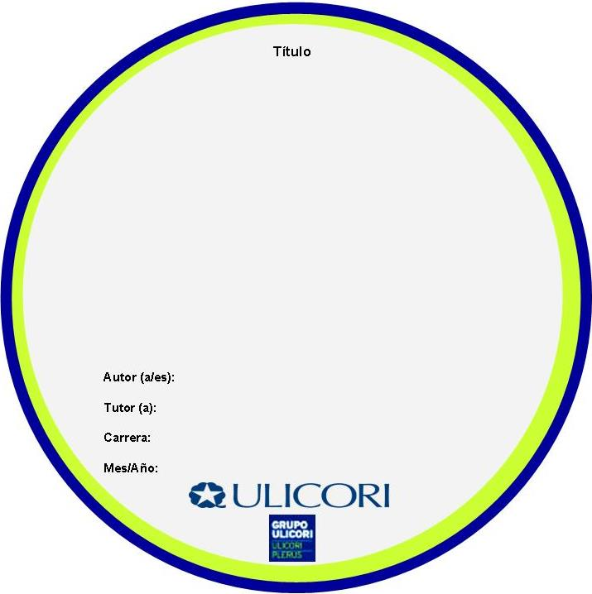
Incidencias de asaltos a viviendas, en el sector de Escazú, comparando los Modus Operandi, por medio de datos estadísticos 2012-2013 de la Unidad de Análisis Criminal del Organismo de Investigación Judicial.

Jose Murillo Jiménez / Juan Pérez Ugalde / Maria Gómez
Juan Pérez Pérez
Lic. Criminología
Marzo, 2015

EL cuadro de texto dentro de esta imagen es editable, lo que significa que nada más se sustituye la información del ejemplo con la información requerida para hacer la impresión de dicha portada. La información está a espacio simple. En el caso de ser varios autores, en el CD se pueden indicar Nombre y primer apellido.
NOTA: puede imprimirlo a color o en blanco y negro.

